Panasonic Industry Europe GmbH
Caroline-Herschel-Strasse 100
85521 Ottobrunn, Germany
http://industry.panasonic.eu

Contacto de prensa:
Moritz Cehak
Correo electrónico:
moritz.cehak@eu.panasonic.com
Teléfono: ++49 89 45354 1228
http://industry.panasonic.eu

Panasonic Industry InfoHub - enlaces y descargas útiles para dispositivos y soluciones de automatización

Con el nuevo InfoHub, Panasonic Industry ha lanzado un portal en línea gratuito que contiene librerías de programación, documentación y descargas.
Múnich, junio de 2023

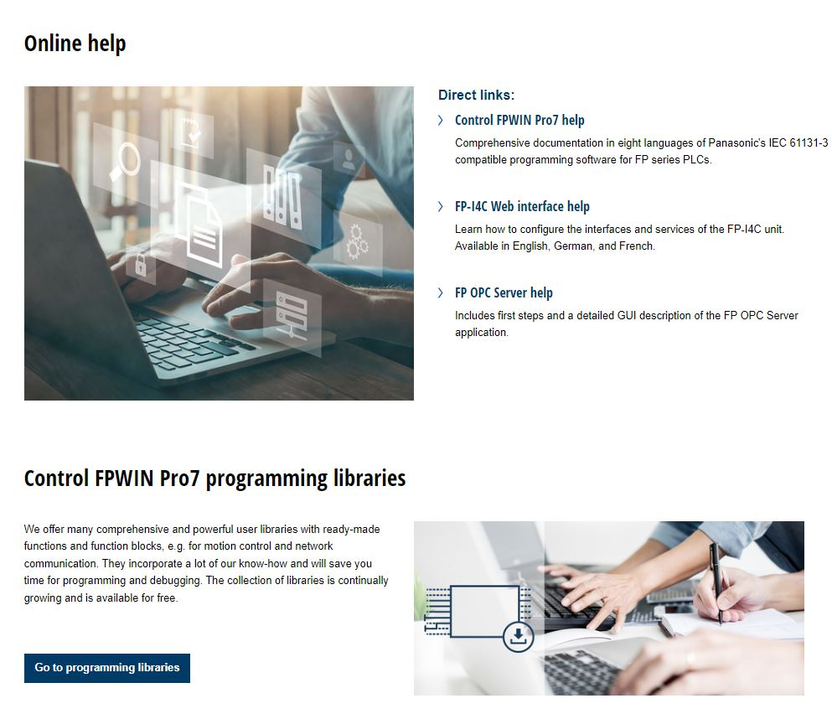
Los clientes de pantallas, serie HM, motores industriales, PLCs o pasarela de comunicaciones FP-I4C, de Panasonic Industry, disponen ahora de un portal de datos completo y avanzado: Panasonic Industry InfoHub.
InfoHub no solo incluye archivos de software y librerías de programación para control de movimiento y protocolos de red, sino también manuales de usuario, últimas versiones de software y proyectos ejemplo, además de instrucciones breves y sistemas de ayuda completos.
Con esta extensa base de datos de libre acceso, los fabricantes, diseñadores de maquinaria e ingenieros del sector de la automatización industrial, se benefician de un servicio en línea amplio y claramente estructurado.
Base de datos de ayuda en línea
InfoHub proporciona información y documentación detallada del software de programación compatible con IEC 61131-3, para PLCs de la serie FP de Panasonic, soporte de configuración de interfaces y servicios para la unidad de comunicación FP-I4C, e instrucciones y descripciones del software FP OPC server.

Librerías de programación Control FPWIN Pro7
La amplia gama de librerías de usuario para los PLCs de la serie FP de Panasonic Industry, incluye multitud de opciones, como funciones y bloques de función predeterminados, diseñados específicamente para el control de procesos, el control de movimiento y la comunicación en red. Estas librerías recogen nuestra amplia experiencia y permiten a los clientes agilizar los procesos de programación y depuración, con el consiguiente ahorro de tiempo.

Ejemplos de programación de HMWIN Studio
El software HMWIN Studio sirve como herramienta de configuración para toda la gama de terminales táctiles de la serie HM. Con los ejemplos de programación que ofrece InfoHub, los clientes pueden acelerar drásticamente el proceso de creación de proyectos. Estos proyectos ejemplo descargables, ofrecen valiosos recursos de programación, como widgets, cuadros de diálogo, fórmulas, tendencias y mucho más. Además, hay disponibles ejemplos de JavaScript y contenidos informativos sobre cómo establecer comunicación con otros dispositivos.

Al aprovechar estos recursos, los clientes pueden optimizar su flujo de trabajo y ahorrar mucho tiempo. Es más, la colección de librerías se actualiza continuamente, y el acceso es gratuito.
Para obtener más información sobre InfoHub, visite InfoHub | Panasonic Industry Europe GmbH
###
Acerca de Panasonic Industry Europe GmbH
Panasonic Industry Europe GmbH forma parte de la organización global Panasonic Industry, una de las cinco principales compañías operativas dentro de Panasonic Holding. Panasonic Industry Europe ofrece productos y servicios a clientes industriales de toda Europa.
Panasonic Industry Europe tiene el compromiso de hacer que sus clientes alcancen los objetivos fijados en una amplia gama de sectores industriales como el de la movilidad, infraestructuras, automatización, medicina, electrodomésticos, vida inteligente y seguridad. Gracias a los conocimientos técnicos sobre tecnologías de dispositivos y soluciones, forjados a partir de una mentalidad global y más de un siglo de tradición, Panasonic Industry colabora estrechamente con los clientes para crear un futuro sostenible.
La extensa y diversa cartera de productos de Panasonic Industry Europe abarca sectores clave relacionados con los componentes electrónicos, como componentes electromecánicos y pasivos, baterías y otros productos de gestión energética, sensores y módulos de conectividad inalámbrica, materiales de gestión térmica y soluciones personalizadas, así como dispositivos y soluciones de automatización.
Más información sobre Panasonic Industry Europe en: http://industry.panasonic.eu

Acerca del Grupo Panasonic
Fundada en 1918 y hoy líder mundial en el desarrollo de tecnologías y soluciones innovadoras para una amplia gama de aplicaciones en los sectores de la electrónica de consumo, domótica, automoción, industria, comunicaciones y energía en todo el mundo, el Grupo Panasonic cambió a un sistema de compañía operativa el 1 de abril de 2023, con Panasonic Holdings Corporation actuando como holding y ocho empresas posicionadas bajo su paraguas.
El Grupo registró unas ventas netas consolidadas de 59.400 millones de euros (8.378.900 millones de yenes) en el ejercicio cerrado el 31 de marzo de 2023. Para más información sobre el Grupo Panasonic, visite: https://holdings.panasonic/global/

